***ACTIVIDADES PREPARATORIA ABIERTA SEA FISICA 2***

***PROFESOR: Aldo Esaú Velázquez González.***

**Bloque 1.**

**“Explica el comportamiento de los fluidos”**

* Describe lo que entiendes al escuchar los siguientes términos:
* Hidráulica:
* Hidrostática:
* Hidrodinámica:
* Fluidos:
* Consulta estos conceptos y elabora un mapa conceptual sobre tu investigación. No olvides agregar ejemplos directos de tu vida cotidiana.

**HIDROSTATICA**

* Investiga las características de los estados de la materia y completa el siguiente cuadro:

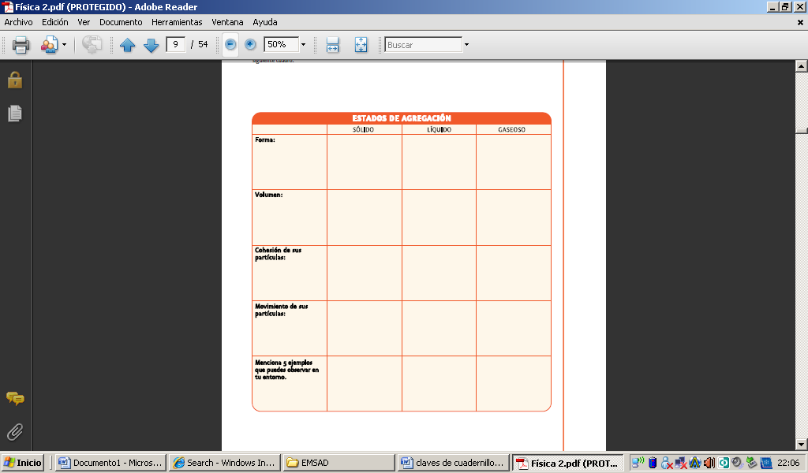

* Propiedades físicas de los fluidos.

Como puedes darte cuenta, un concepto nuevo que estaremos manejando a lo largo del Bloque será el de fluidos, por lo tanto es importante definir qué son, ya que aprovecharemos sus propiedades físicas, para aplicarlas y realizar trabajos con menos esfuerzo, con la ayuda de valiosos estudios, teoremas y principios.

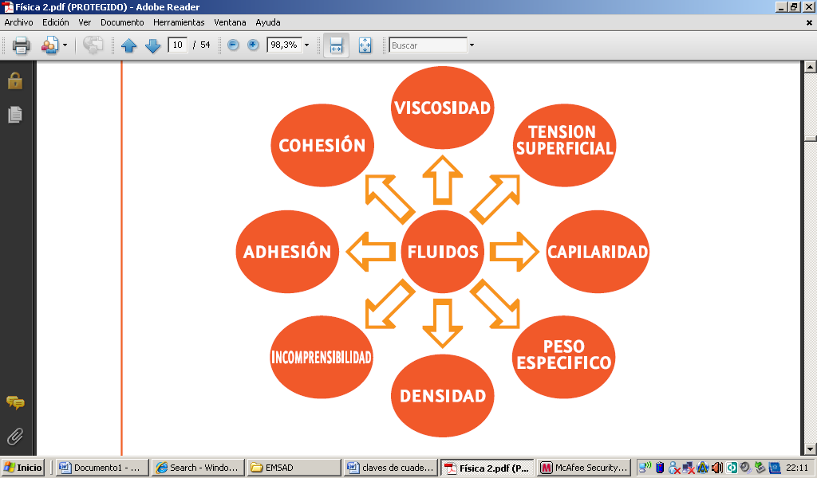Investiga en la Fuentes de Información que tengas a tu alcance o en Internet, los siguientes conceptos:

* Elabora un cuadro sinóptico con las características de los fluidos que has consultado.
* Consulta los conceptos de densidad y peso específico, así como sus características y elabora un cuadro con la información recopilada.

|  |  |  |  |  |
| --- | --- | --- | --- | --- |
| CONCEPTO | DEFINICION | FORMULA | UNIDADES | DESPEJES |
| DENSIDAD |  |  |  |  |
| PESO ESPECIFICO |  |  |  |  |

* Analiza las ecuaciones mostradas en el cuadro que consultaste y utilízalas para resolver los siguientes problemas

1. Calcular la densidad de un trozo de hierro cuya masa es de 110 g y ocupa un volumen de 13.99 cm3.
2. Si 300 cm3 de alcohol tienen una masa de 237 g, calcular: a) el valor de su densidad expresada en g/cm3 y en kg/m3; b) su peso específico expresado en N/m3.
3. ¿Cuál es la masa y el peso de 10 litros de mercurio?

Densidad del mercurio = 13 600 kg/m3

1. Calcular el peso específico del oro cuya densidad es de 19 300 kg/m3
2. ¿Qué volumen debe tener un tanque para que pueda almacenar 2 040 kg de gasolina cuya densidad es de 680 kg/m3?

* Presión

Otra variable física que tiene gran importancia en el estudio de los fluidos es la presión, que de manera general se define como el resultado de la Fuerza aplicada por unidad de área, donde la fuerza debe ser aplicada perpendicularmente a la superficie o área.

Existen varios tipos de presión, que dependen principalmente de quién o qué es lo que provoca esa presión. En parejas busquen las definiciones, instrumentos de medición, unidades y modelos matemáticos de aquellas que apliquen y completa el siguiente cuadro.

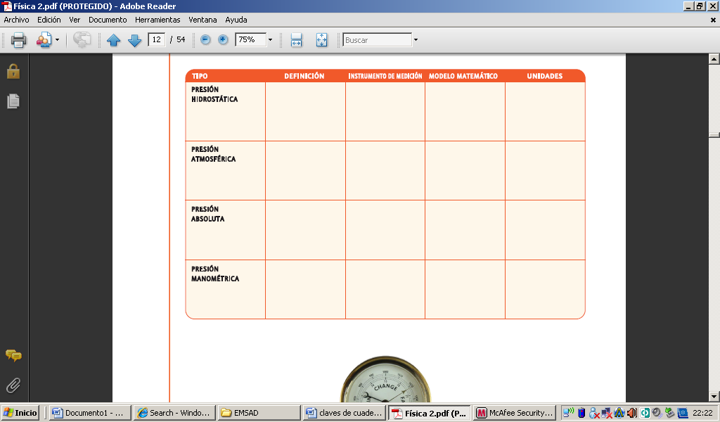

* Resuelve los siguientes ejercicios propuestos

1. Sobre un líquido encerrado en un recipiente se aplica una fuerza de 60 N mediante un pistón de área igual a 0.01 m2 ¿Cuál es el valor de la presión?
2. Determina a que profundidad está sumergido un buzo en el mar, si soporta una presión hidrostática de 399 840 Pa.
3. ¿Cuál será la presión hidrostática en el fondo de un barril que tiene 0.9 m de profundidad y está lleno de gasolina, cuya densidad es de 680 kg/m3.
4. Calcula el área sobre la cual debe aplicarse una fuerza de 150 N para que exista una presión de 2000 N/m2.
5. Calcula la fuerza que debe aplicarse sobre un área de 0.3 m2 para que exista una presión de 420 Pa.

* Investiga acerca de Blaise Pascal y redacta una síntesis en la cual incluyas algo de su biografía y principalmente el principio que lleva su nombre.

Es importante que entiendas el principio y analices la formula que se emplea.

Resuelve correctamente los siguientes ejercicios:

1. Calcula la fuerza que se obtendrá en el embolo mayor de una prensa hidráulica de un diámetro de 20 cm, si en el embolo menor de 8 cm de diámetro se aplica una fuerza de 150 N.
2. ¿Qué fuerza se obtendrá en el embolo mayor de una prensa hidráulica cuya área es de 100 cm2 cuando en el embolo menor de área igual a 15 cm2 se aplica una fuerza de 200 N.

* Investiga acerca de Arquímedes y redacta una síntesis en la cual incluyas algo de su biografía y principalmente el principio que lleva su nombre.

Es importante que entiendas el principio y analices la formula que se emplea.

* Resuelve correctamente los siguientes ejercicios:

1. Un cubo de acero de 20 cm de arista se sumerge totalmente en agua. Si tiene un peso 564.48 N, calcular: ¿Qué empuje recibe? Y ¿cuál será el peso aparente del cubo?
2. Un prisma rectangular de cobre, de base igual a 36 cm2 y una altura de 10 cm, se sumerge en un recipiente que contiene alcohol, ¿qué empuje recibe el prisma?, ¿cuál es el peso aparente del prisma, si su peso real es de 31.36 N?

***ACTIVIDADES PREPARATORIA ABIERTA SEA FISICA 2***

***PROFESOR: Aldo Esaú Velázquez González.***

**Bloque 2**

**“Identificas y diferencias entre calor y temperatura”**

* Haciendo uso de tus conocimientos describe los siguientes conceptos:
* Temperatura.
* Calor.

Investiga los conceptos de temperatura y calor y llena la siguiente tabla.

|  |  |  |  |
| --- | --- | --- | --- |
| Término. | Concepto. | Características. | Ejemplos. |
| Temperatura |  |  |  |
| Calor. |  |  |  |

Realiza un cuadro sinóptico de cada concepto en el cual incluyas la información recabada, además incluye los aparatos con los cuales se mide cada concepto y las unidades de medida empleadas.

* Realiza una investigación para que puedas completar el siguiente esquema:

|  |  |  |  |
| --- | --- | --- | --- |
| ESCALA | CELSIUS | FARENHEIT | KELVIN |
| Nombre de su inventor |  |  |  |
| Temperatura que usa de referencia |  |  |  |
| Modelo matemático (fórmula) |  |  |  |
| Unidades de medida |  |  |  |
| Países donde se usa principalmente. |  |  |  |

Realiza las siguientes conversiones de temperatura para que apliques las diversas formulas de conversión de temperatura.

* 212°F a °C
* 100°C a °F
* 25°C a °K
* 70°F a °K
* 373°K a °C
* 500°K a °F
* El calor puede transferirse de tres maneras distintas como lo son la conducción, la convección y la radiación.
* Investiga acerca de estos tres mecanismos de transferencia de calor, elabora un resumen d los tres mecanismos y por medio de una ilustración, explica como se hace presente la transferencia.
* Menciona tres ejemplos de cada mecanismo, que se haga presente en tu quehacer diario
* Menciona dos ejemplos en los cuales se mezclan los mecanismos para transferir el calor, hazlo de manera grafica. (utilizando dibujos).
* Cuando escuchas en la televisión o en alguna situación de tu vida, el termino dilatación, ¿con que lo relacionas? ______________________________________________________________________________________________________________________________________________________________
* Consulta el termino dilatación:

El calor puede dilatar los cuerpos, y esta dilatación puede ser lineal, superficial o volumétrica. Investiga acerca de estos tipos de dilataciones y completa el siguiente cuadro.

|  |  |  |
| --- | --- | --- |
| Dilatación. | Concepto. | Fórmulas. |
| Lineal |  |  |
| Superficial |  |  |
| Volumétrica o cubica. |  |  |

* Llena la siguiente tabla con los diferentes coeficientes de dilatación.

|  |  |  |  |
| --- | --- | --- | --- |
| SUSTANCIA | Coeficiente de dilatación lineal α | Coeficiente de dilatación superficial γ | Coeficiente de dilatación cubica β |
| Hierro |  |  |  |
| Aluminio |  |  |  |
| Cobre |  |  |  |
| Plata |  |  |  |
| Plomo |  |  |  |
| Níquel |  |  |  |
| Acero |  |  |  |
| Zinc |  |  |  |
| Vidrio |  |  |  |
| Mercurio |  |  |  |
| Glicerina |  |  |  |
| Etanol |  |  |  |
| Petróleo |  |  |  |

* Realiza un cuadro comparativo entre los tres diferentes tipos de dilatación.
* Resuelve los siguientes problemas:
* A una temperatura de 15°C una varilla de hierro tiene una longitud de 5m. ¿Cuál será la longitud final al aumentar la temperatura a 25°C? ¿Cuál es la dilatación que sufre la varilla?
* ¿Cuál es la longitud de un cable de cobre al disminuir la temperatura a 14°C, si con una temperatura de 42°C mide 416m?
* A una temperatura de 17°C una ventana de vidrio tiene un área de 1.6m2, ¿Cuál será su área final al aumentarsu temperatura a 32°C?
* A una temperatura de 23°C una puerta de aluminio mide 2 m de largo y 0.9 de ancho. ¿Cuál será su dilatación superficial al disminuir la temperatura a 12°C?
* Una barra de aluminio de 0.01 m3 a 16°C se calienta a 44°C. Calcula su volumen final y su dilatación cubica.
* Una esfera hueca de acero a 24°C tiene un volumen de 0.2m3. ¿Cuál será su volumen final que tendrá a -4°C?
* Explica en qué consiste la dilatación irregular del agua por medio de un cuadro sinoptico y menciona tres ejemplos de la vida cotidiana.
* Cada sustancia necesita de diferente cantidades de calor para elevar su temperatura, a esto se le conocen como calor especifico de las sustancias, realiza una investigación sobre este tema, consulta el concepto, las aplicaciones, las expresiones matemáticas y los calores específicos de cada sustancia, no olvides que de la calidad de tu investigación dependerá el éxito en la solución de problemas.
* Resuelve los siguientes problemas.

1. ¿Qué cantidad de calor se debe aplicar a una barra de plata de 12 kg para que eleve su temperatura de 22°C a 90°C?
2. 600 gr de hierro se encuentran a una temperatura de 20°C. ¿Cuál será su temperatura final si se le suministran 8000 calorías?
3. Determina el calor especifico de una muestra metálica de 100 gr que requiere 868 calorías para elevar su temperatura de 50°C a 90°C e identifica de que metal se trata.
4. Determina la cantidad de calor que cede al ambiente una barra de plata de 600 gr al enfriarse de 200°C a 50°C, indica a que se refiere que el resultado sea negativo.

***ACTIVIDADES PREPARATORIA ABIERTA SEA FISICA 2***

***PROFESOR: Aldo Esaú Velázquez González.***

**Bloque 3**

**“Comprende las leyes de la electricidad”**

1. **Realiza las siguientes consultas y presenta un reporte escrito acerca de cada uno de ello. No olvides, los términos que consultes deberás entenderlos, para posteriormente poder explicarlos.**

***TEMA 1 LEY DE COULOMB.***

* Historia de quien la enunció
* Definición
* Aplicaciones en la vida cotidiana
* Expresión matemática (fórmula)
* Unidades de medida
* Problemas donde se aplica la Ley de Coulomb

***TEMA 2 CAMPO ELÉCTRICO***

* Definición.
* Comportamiento de las líneas de fuerza en el campo eléctrico si es una carga puntual positiva, una carga puntual negativa, dos cargas del mismo signo y dos cargas de signo contrario.
* Expresión matemática (fórmula).
* Unidades de medida.
* Problemas donde se use la fórmula de campo eléctrico.

***TEMA 3 LEY DE OHM***

* Historia de quien la enunció.
* Definición.
* Aplicaciones en la vida cotidiana.
* Expresión matemática (fórmula).
* Unidades de medida.
* Problemas donde se aplica la Ley de Ohm.

***TEMA 4 CIRCUITOS ELÉCTRICOS***

* Circuitos en serie, sus características con respecto a Intensidad, Voltaje, Resistencia y representación gráfica.
* Circuitos en paralelo, sus características con respecto a Intensidad, Voltaje, Resistencia y representación gráfica.
* Circuitos mixtos, sus características con respecto a Intensidad, Voltaje, Resistencia y representación gráfica.
* Aplicaciones en la vida cotidiana.
* Problemas de circuitos eléctricos.

**2.- Resuelve los problemas que te proponemos a continuación:**

a) Calcula la fuerza eléctrica entre dos cargas cuyos valores son q1 = 2mC y q2= -4mC , al estar separadas en el vacio por una distancia de 30 cm

b) ¿Cuál será la separación entre dos cargas de -4 μC, si la fuerza de repulsión entre ellas es de 200 N?

c) Calcular la fuerza eléctrica entre dos cargas cuyos valores son: q1=2μC, q2=6μC, al estar separadas en el vacio por una distancia de 40 cm. Determinar también el valor de la fuerza eléctrica, si las cargas se sumergieran en agua.

d) Una carga eléctrica de 2µC se encuentra en el aire a 60 cm de otra carga. La fuerza con la cual se rechazan es de 3 x 10-1N, ¿Cuál es el valor de la carga desconocida?

e) Determina la distancia a la que se encuentran dos cargas eléctricas de 7 X 10-8 C al rechazarse con una fuerza de 4.41 x 10-3N